Отчет по мероприятиям 21.08. - 27.08.2017г.
25.08.2017г. – финальные соревнования по мини-футболу («Переходящий кубок») между дворовыми командами сельского поселения Салым (команды «ПМК». «Северная», «Лесхоз»). 1 место заняла команда «ПМК», 2 место - команда «Лесхоз», 3 место – команда «Северная». По итогам игр с 01.06.2017г. по 25.08.2017г. победителем «Переходящего кубка по мини-футболу среди дворовых команд сельского поселения Салым» в 2017 году стала команда «ПМК».
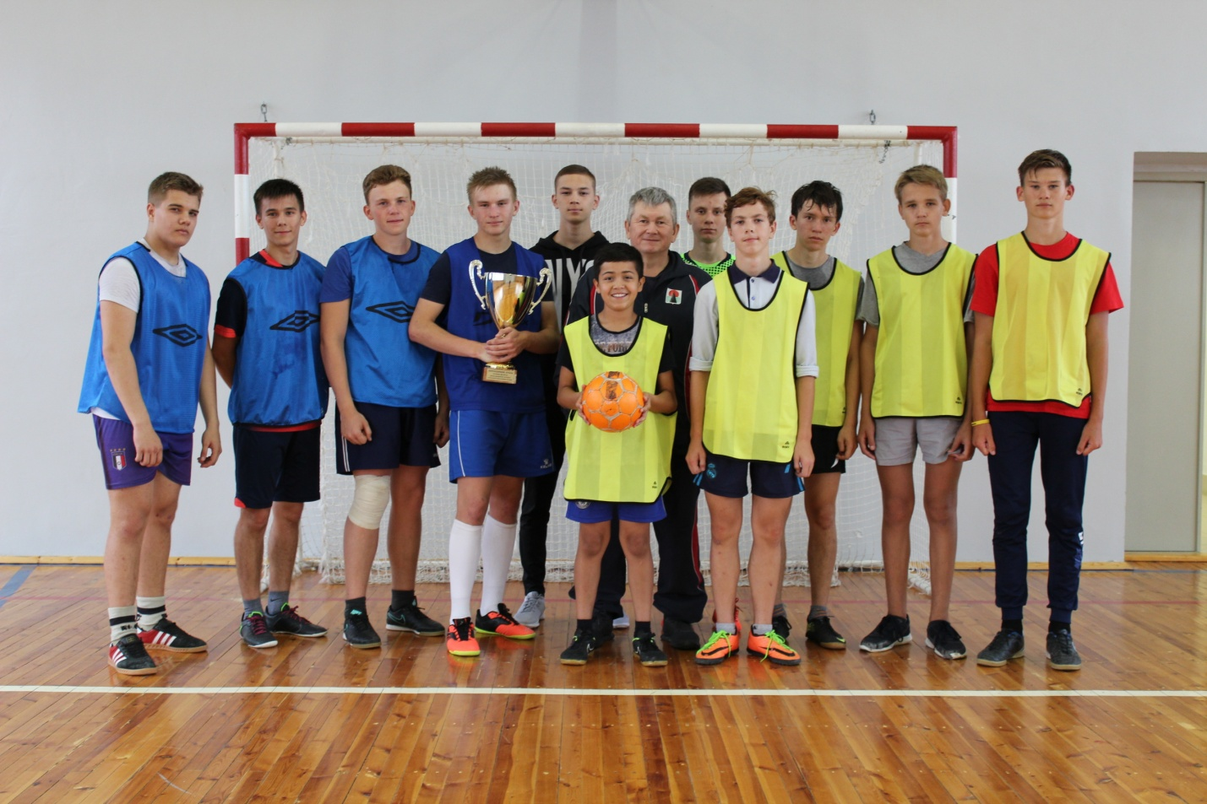
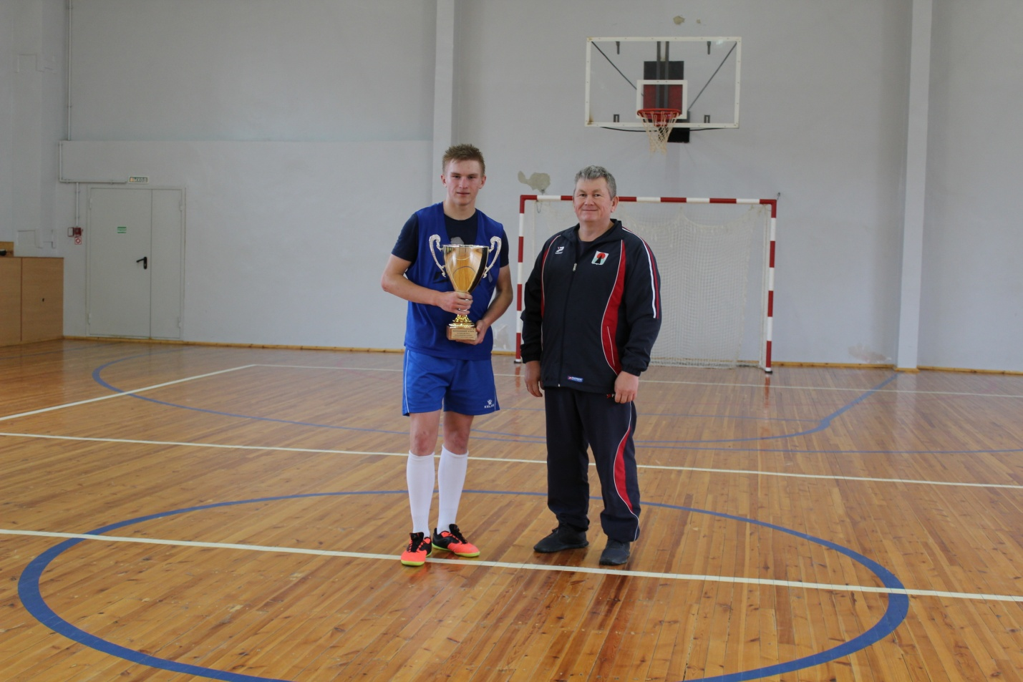
23 августа 2017г. сп. Куть-Ях в 18:00ч. на вечерней дворовой площадке были организованны и проведены спортивные игры: велогонка, мини футбол, башкирская игра «Уральский мяч» . Задействовано участников – 15 человек; ответственный за проведение спортивных игр на дворовой площадке инструктор - методист: Сарапулов А.А., Глушко А.Н.

26 августа 2017г. на стадионе сельского поселения Куть-Ях организован и проведен мини-футбол, приуроченный ко Дню Поселка. Задействовано участников – 12 человек, болельщиков 9 человек, ответственный за проведение соревнования инструктор – методист: А.А.Сарапулов.

26 августа 2017г. сп. Куть-Ях в 17.00 часов на центральной площади организованны и проведены следующие мероприятия: перетягивание каната, гиревые соревнования приуроченные ко Дню Поселка. Задействовано: 15 человек.
Ответственный за проведение инструктор – методист А.Н.Глушко.

22.08.2017 г в СК с.п.Усть-Юган были проведены соревнования по настольному теннису, посвященные Дню государственного флага РФ. Приняли участие 12 человек, 6 взрослых и 6 детей. Среди взрослых 1 место заняла Чечулина В.В. Среди школьников - Баранова В.

26.08.2017г. в 10.00ч г.Нефтеюганск ЦК и СП Империя, состоялся Открытый Кубок Нефтеюганского района по жиму штанги лежа среди мужчин и народному жиму среди мужчин и женщин, г. Пыть-Ях, г.Нефтеюганск и поселений Нефтеюганского района. Количество участников 25 человек, ответственный Кухоренко Д.А.

26.08.2017г в 16.00ч. с.п. Чеускино футбольное поле у реки Юганская-Обь. Прошло первенство по дворовому футболу приуроченного к празднованию Государственного флага России, среди молодежи. в первенстве приняли участие жители сп. Сингапай- Чеускино, количество 15 человек. ответственный: тренер Багапов Галисман Фахрисламович.

26.08.2017г.14.00ч. с.п. Лемпино ДК Кедр Спортивные мероприятия "На Севере" по национальным видам спорта и спортивно-развлекательное состязания для детей посвященные ко Дню Поселка. В мероприятиях приняли участие жители, поселения. количество 15 человек.

26.08.2017г. в 11.00ч. на территории ДК «Жемчужина Югры» с.п. Сентябрьский, были проведены соревнования «гонки на лыжероллерах», в которых приняли участие 35 человек.

